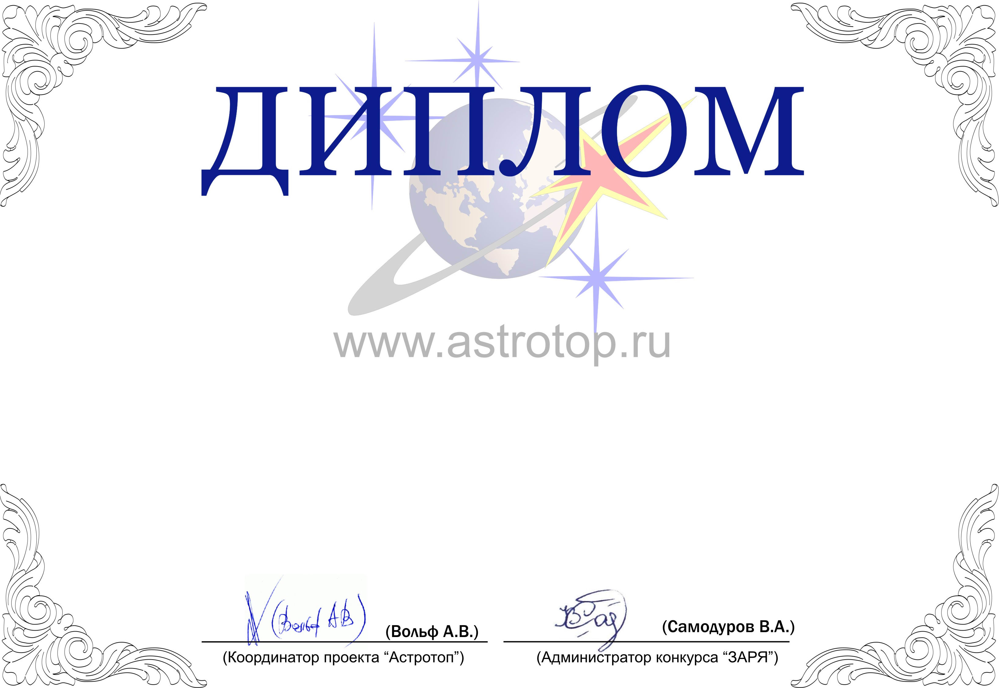

1011-AV-2011300000-1170307

II степени

ЗАРЯ-2010

Настоящим свидетельствует о том, что
Андрей Остапенко – бессменный организатор ежегодного
фестиваля астрономии Астрофест и других мероприятий
занял 3-е место в номинации
«Человек года»
конкурса «Звёзды АстроРунета и Я – 2010»

